海关法律系党支部召开两会精神学习暨意识形态与就业责任制党员大会

2020年5月28日下午，海关法律系党支部召开全体党员大会，集体学习全国两会精神，并传达学校意识形态责任制专题会议精神，部署毕业生就业工作目标责任制相关工作。

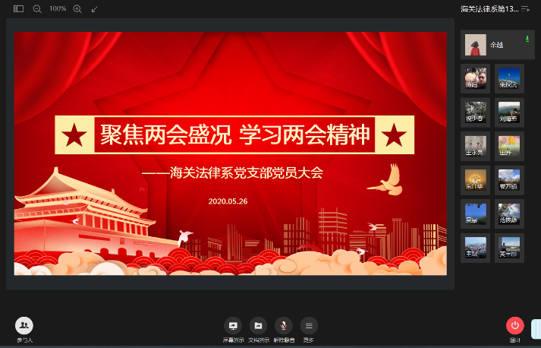
首先，支部组织委员余越同志结合自身对于两会精神的学习体会，向支部党员作“聚焦两会盛况·学习两会精神”的交流汇报。本次交流的特色在于学习体会与海关特色充分结合，报告分为政府工作报告视点与报告中的海关工作看点两部分。第一部分中回顾了今年政府工作报告的基本构成、主要内容、突出亮点等，并通过专家观点、数据引证、图表事例等形式，简明扼要地展现出本届政府在以习近平同志为核心的党中央坚强领导下，在面临世界经济增长低迷和新冠肺炎疫情等诸多困难挑战时，在疫情防控中取得重大战略成果，并努力完成今年经济社会发展目标任务。第二部分中结合“海关发布”中总结的“政府工作报告中的海关九大看点”，一一展开阐述，梳理了进出口促稳提质、减税降费、加快跨境电商等新业态发展等供九项与海关密切相关的内容。
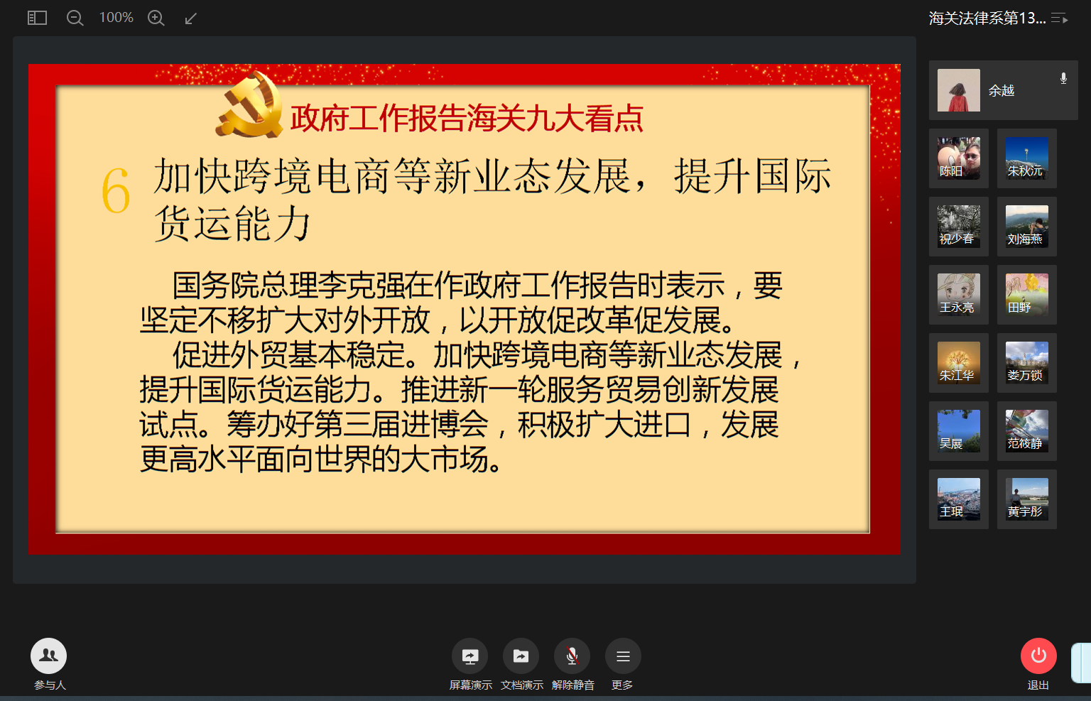
接着，支部书记朱秋沅同志向全体党员传达学校意识形态责任制专题会议精神，强调系部党员教师在信息发布、教学科研、讲座开设、出境出国、自媒体使用等事项中要严格遵守学校各项规章制度，牢固树立“四个意识”，紧绷意识形态、政治安全和校园稳定这根弦，强化党员责任意识，并表示将严格落实落细各项制度准则，完善工作机制，加强工作监督。
最后，支部副书记祝少春同志结合学校工作会议暨全面从严治党会议中的工作部署，以及《上海海关学院关于进一步加强和改进新形势下大学生就业创业工作的指导意见》中的相关要求，指出党员教师要在促进学生就业创业中发挥积极作用，充分发挥本科生学业导师的正面引导作用，凝心聚力，共同推进海关法律系今年的就业工作。

